Дорогие школьники, учителя и родители! В этом году олимпиадные задания составлены с учетом требований Всероссийской олимпиады школьников (ВОШ), потому что одной из целей нашей Акмуллинской олимпиады с этого учебного года становится подготовка к ВОШ. Поэтому задания потребуют от вас не только систематических знаний в области школьной программы, но и исследовательского подхода, умения самостоятельно собирать и анализировать информацию. Если вы выполните хотя бы часть заданий – это уже неплохо! Желаем успеха в работе!

8-9 классы

* 1. При подготовке текстов для теле- и радиопередач следует уделять большое внимание эвфонии – эстетике звучащей речи. Поработайте радио- и телередакторами. В следующих предложениях укажите недостатки звуковой организации речи. Чтобы легче было их найти, произнесите фразы вслух! Охарактеризуйте эти недочеты речи, используя лингвистические термины. Отредактируйте предложения так, чтобы их можно было использовать в радио- или телепередаче.

1. *Угрожающий холодный свет зловеще освещал кипящие воронки бурлящей воды.(* ***Аллитерация – повторение звуков. Слишком много шипящих****)*
2. *История арфы как инструмента начинается с момента выяснения способа изменения высоты звучания ее струн. (* ***слишком «сложное» предложение,его нужно упростить, убрав лишние слова****)*
3. *В этом новом просторном офисе я работаю с Толиком в одном кабинете.(****офис и кабинет – схожи по значению****)*
4. *Любимец публики удостоен приза за завоеванную победу.(****слово «завоеванная» не подходит по стилю****)*
5. *Наш сад был стар, гол, он был тих и пуст.*
   1. Какие личные имена, встречающиеся в России (современные или старые), обозначают «*Здоровый, крепкий -* ***Артем***», «*Красивая -* ***Лилия***», «*иностранка -* ***Ксения***», «*Жемчужина -* ***Маргарита***», «*Морская -* ***Инна***»? К первым трем именам подберите нарицательные имена существительные, родственные по происхождению. Укажите лексические значения этих имен существительных.
   2. Составьте текст, в котором были бы использованы следующие фразеологизмы: *легкая рука, идти в огонь и в воду, засучив рукава, море по колено*.  
      Олег и Витя были лучшими друзьями. Эти товарищи всегда были готовы пойти ради друг друга в огонь и воду. Они вдвоем поступили в один институт. Олег учился засучив рукава, а Витя даже не старался,думая,что у него легкая рука на это дело. Олег стал успешным врачом и ему теперь море по колено, а Витя работает официантом.

Должны быть включены в текст все четыре фразеологизма. Их можно использовать в любом порядке. Можно менять формы слов в тех случаях, когда это позволяют нормы использования данного фразеологизма.

* 1. Определите лексическое значение выделенных слов в текстах:

Цари Константин и Василий

По целой империи пишут приказ:

Владимир‑де нас от погибели спас,

Его чтоб все люди *честили. (А.К. Толстой).(ругать)*

Там, где горы, убегая,

В светлой тянутся дали,

*Пресловутого* Дуная(**известный,знаменитый,славный**)

Льются вечные струи (Ф.И. Тютчев).

Какое значение имеют данные слова в наши дни?

Как вы можете объяснить трансформацию значения этих слов?

* 1. В языке существуют слова, которые одно и то же событие показывают с противоположных точек зрения, как бы поворачивают его разными сторонами:

*Школьник* ***сдает*** *экзамен учителю – учитель* ***принимает*** *экзамен у школьника.*

***Справа*** *от дороги тянулась роща –* ***слева*** *от рощи тянулась дорога*

*Я* ***старше*** *брата на два года –брат* ***моложе*** *меня на два года.  
Бабушка* ***мудрее*** *меня – я* ***глупее*** *бабушки****Позади*** *меня был сад – я стоял* ***впереди*** *сада  
Такие слова называют* ***КОНВЕРСИВАМИ***

Приведите еще не менее двух примеров таких пар слов, составьте с ними предложения. Как называется это языковое явление и как называются такие пары слов? (не используйте термин «антонимы», хотя некоторые ученые считают это явление разновидностью антонимии).

* 1. Какое из указанных сочетаний с точки зрения морфологии следует считать одним словом, а какое – двумя (несколькими) словами? Обоснуйте свои ответы.

*Шеф-повар, дочь-красавица, триста двадцать семь, потому что, будем заниматься, начал строить, более грамотный, очень умный, приедет ли, на корточках.*

* 1. Выделите члены предложения. Дайте общую характеристику каждого предложения.

*Вот настоящий герой!*

*Это настоящий герой.*

*А вы идите сюда.*

*Эй, вы, идите сюда!*

* 1. Переведите на современный русский язык фрагмент древнерусского текста.

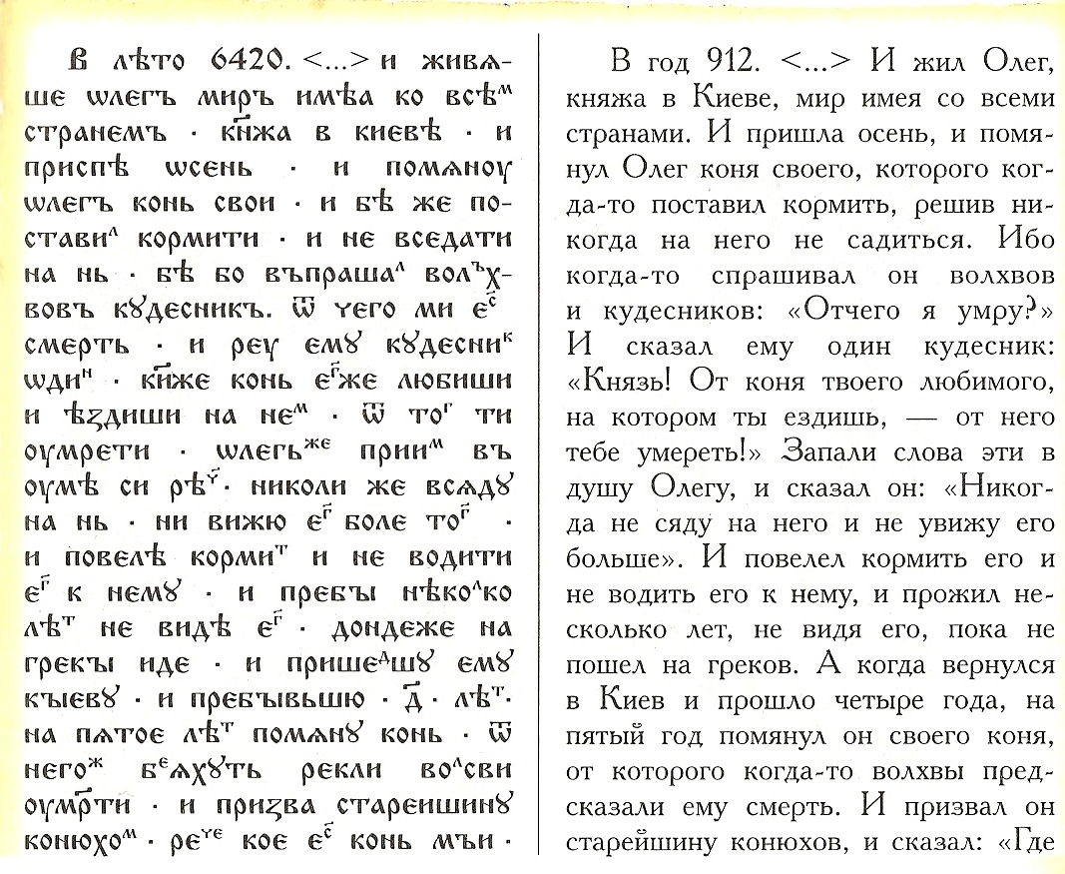

Примечание. Год 6420 по старому летоисчислению (от сотворения мира) – это 912 год по новому летоисчислению (от Рождества Христова).